Государственное бюджетное дошкольное образовательное учреждение детский сад № 26 компенсирующего вида
Московского района Санкт – Петербурга

Консультация для педагогов и родителей
на тему: «Развитие моторики рук в нетрадиционной изобразительной деятельности у детей дошкольного возраста»

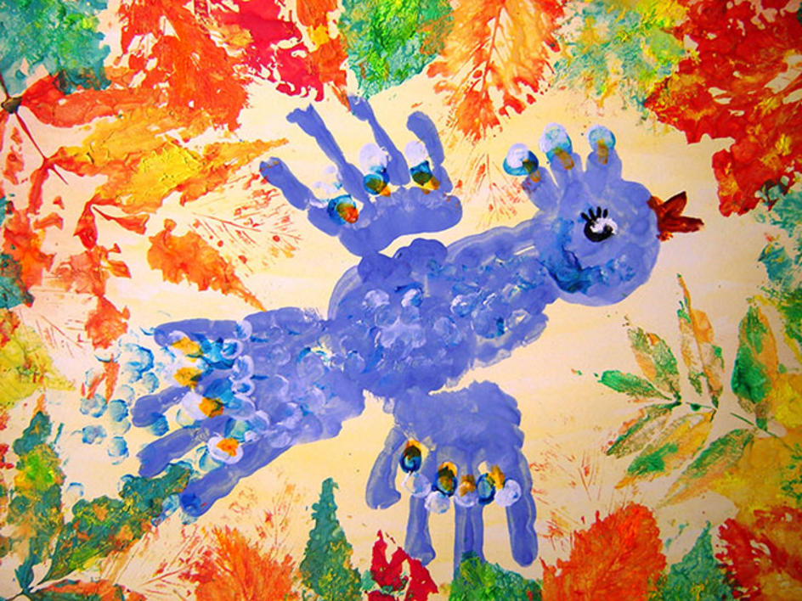
Подготовила:
Воспитатель: Тарасюк Ю.А.
Подготовительная гр. №1 «Звездочка»

Санкт – Петербург 2017 г.

Консультация для педагогов и родителей
на тему: «Развитие моторики рук в нетрадиционной изобразительной деятельности у детей дошкольного возраста

«…Это правда!
Ну чего же тут скрывать?
Дети любят, очень любят рисовать:
На бумаге, на асфальте, на стене.
И в трамвае на окне…»
Э. Успенский

Цель:
Развитие детского творчества средствами нетрадиционной изобразительной деятельности.
Задачи:
Изобразительная деятельность с применением нетрадиционных материалов и техник способствует развитию:
- Мелкой моторики рук и тактильного восприятия
- Изобразительных навыков и умений
- Воображения
- Наблюдательности
- Эмоциональной отзывчивости
- Внимания и усидчивости
- Пространственной ориентировки на листе бумаги
- Глазомера и зрительного восприятия

Актуальность:
Нетрадиционные изобразительные техники позволяют, отойдя от предметного изображения, выразить в рисунке чувства и эмоции, дают ребенку свободу и вселяют уверенность в своих силах. Это:
- Интересно
- Весело
- Креативно
- Красиво
- Эмоционально
Нетрадиционные техники рисования в разных возрастных группах детского сада
Младшая группа (2-4 года)
- рисование жесткой полусухой кистью (тычок)
- рисование пальчиком
- рисование ладошкой
- рисование ватной палочкой
- оттиск печатками из картофеля
- оттиск пробкой
Средняя группа (4-5 лет)
- оттиск поролоном
- оттиск печатками из овощей и фруктов
- отпечатки листьями деревьев
- восковые мелки + акварель
- свеча + акварель
- рисование мятой бумагой
- монотипия предметная
Старшая и подготовительная группа (5-7 лет)
- рисование на сырой мятой бумаге
- набрызг
- кляксография обычная
- кляксография с трубочкой
- кляксография с ниточкой
- печать по трафарету
- монотипия предметная
- монотипия пейзажная
- черно – белый граттаж (грунтованный лист)
- цветной граттаж
- рисование мыльными пузырями
- рисование солью
Нетрадиционные художественно - графические техники
- Тычок жесткой полусухой кистью
Возраст: любой.
Средства выразительности: фактурность окраски.
Материалы: жесткая кисть, гуашь, бумага любого цвета и формата либо вырезанный силуэт пушистого или колючего животного.
Способ получения изображения: ребенок опускает в гуашь кисть и ударяет ею по бумаге, держа вертикально. При работе кисть в воду не опускается. Таким образом заполняется весь лист, контур или шаблон. Получается имитация фактурности пушистой или колючей поверхности.
- Рисование ладошкой
Возраст: от двух лет.
Средства выразительности:
пятно, цвет, фантастический силуэт.
Материалы: широкие блюдечки с гуашью, кисть, плотная бумага любого цвета, листы большого формата, салфетки.
Способ получения изображения: ребенок опускает в гуашь ладошку (всю кисть) или окрашивает ее с помощью кисточки (с пяти лет) и делает отпечаток на бумаге. Рисуют и правой и левой руками, окрашенными разными цветами. После работы руки вытираются салфеткой, затем гуашь легко смывается.
- Рисование пальчиками
Возраст: от двух лет.
Средства выразительности:
пятно, точка, короткая линия, цвет.
Материалы: мисочки с гуашью, плотная бумага любого цвета, небольшие листы, салфетки.
Способ получения изображения: ребенок опускает в гуашь пальчик и наносит точки, пятнышки на бумагу. На каждый пальчик набирается краска разного цвета. После работы пальчики вытираются салфеткой, затем гуашь легко смывается.
- Оттиск печатками из овощей и фруктов
Возраст: от трех лет.
Средства выразительности: пятно, фактура, цвет.
Материалы: мисочка либо пластиковая коробочка, в которую вложена штемпельная подушка из тонкого поролона, пропитанного гуашью, плотная бумага любого цвета и размера, печатки из картофеля, половинки яблок.
Способ получения изображения: ребенок прижимает печатку к штемпельной подушке с краской и наносит оттиск на бумагу. Для получения другого цвета меняется и мисочка, и печатка.
- Оттиск поролоном
Возраст: от четырех лет.
Средства выразительности: пятно, фактура, цвет.
Материалы: мисочка либо пластиковая коробочка, в которую вложена штемпельная подушка из тонкого поролона, пропитанного гуашью, плотная бумага любого цвета и размера, кусочки поролона.
Способ получения изображения: ребенок прижимает поролон к штемпельной подушке с краской и наносит оттиск на бумагу. Для изменения цвета берутся другие мисочка и поролон.
- Отпечатки листьев
Возраст: от четырех лет.
Средства выразительности: фактура, цвет.
Материалы: бумага, листья разных деревьев (желательно опавшие), гуашь, кисти.
Способ получения изображения: ребенок покрывает листок дерева красками разного цвета, затем прикладывает его к бумаге окрашенной стороной для получения отпечатка. Каждый раз берет новый листок. Черешки у листьев можно дорисовать кистью.
- Оттиск мятой бумагой
Возраст: от четырех лет.
Средства выразительности:
пятно, фактура, цвет.
Материалы: блюдце либо пластиковая коробочка, в которую вложена штемпельная подушка из тонкого поролона, пропитанного гуашью, плотная бумага любого цвета и размера, смятая бумага.
Способ получения изображения: ребенок прижимает смятую бумагу к штемпельной подушке с краской и наносит оттиск на бумагу. Чтобы получить другой цвет, меняются и блюдце и смятая бумага.
- Восковые мелки + акварель
Возраст: от четырех лет.
Средства выразительности:
цвет, линия, пятно, фактура.
Материалы: восковые мелки, плотная белая бумага, акварель, кисти.
Способ получения изображения:
ребенок рисует восковыми карандашами на белой бумаге. Затем закрашивает лист акварелью в один или несколько цветов. Рисунок восковыми мелками остается незакрашенным.
- Кляксография с трубочкой
Возраст: от пяти лет.
Средства выразительности: пятно, цвет.
Материалы: бумага, тушь либо жидко разведенная гуашь в мисочке, пластиковая ложечка, трубочка (соломинка для напитков).
Способ получения изображения: ребенок зачерпывает пластиковой ложечкой краску, выливает ее на лист, делает небольшое пятно (капельку). Затем на это пятно дует из трубочки так, чтобы ее конец не касался ни пятна, ни бумаги. При необходимости процедура повторяется, недостающие детали дорисовываются.
- Монотипия предметная
Возраст: от пяти лет.
Средства выразительности:
пятно, цвет, симметрия.
Материалы: плотная бумага любого цвета, кисти, гуашь или акварель.
Способ получения изображения: ребенок складывает лист бумаги вдвое и на одной его половине рисует половину изображаемого предмета (предметы выбираются симметричные). После рисования каждой части предмета, пока не высохла краска, лист снова складывается пополам для получения отпечатка. Затем изображение можно украсить, также складывая лист после рисования нескольких украшений.
- Набрызг
Возраст: от пяти лет.
Средства выразительности: точка, фактура.
Материалы: бумага, гуашь, жесткая кисть, кусочки плотного картона либо пластика (5 х 5 см).
Способ получения изображения: ребенок набирает краску на кисть и ударяет кистью о картон, который держит над бумагой. Краска разбрызгивается на бумагу.
- Монотипия пейзажная
Возраст: от шести лет.
Средства выразительности: пятно, тон, симметрия, изображение пространства в композиции.
Материалы: бумага голубого цвета, кисти, гуашь или акварель, влажная губка.
Способ получения изображения: ребенок складывает лист пополам. На одной половине листа рисуется пейзаж, на другой получается его отражение в озере, реке. Пейзаж выполняется быстро, чтобы краски не успели высохнуть. Половина листа, предназначенная для отпечатка, протирается влажной губкой. Исходный рисунок, после того как с него сделан оттиск, оживляется красками, чтобы он сильнее отличался от отпечатка.
- Граттаж
Граттаж (от французского gratter – скрести, царапать) – способ выполнения рисунка путем процарапывания острым инструментом картона, залитого тушью или гуашью. Другое название техники – воскография. Произведения, выполненные в технике граттажа отличаются контрастом белых или цветных линий рисунка и черного фона.
Возраст: от шести лет.
Материалы: белый картон, восковые мелки, стеки, черная тушь или гуашь, широкая кисть. Способ получения изображения:
1. Грунтовка листа воском. Ребенок закрашивает лист картона восковыми мелками разных цветов (наносит яркие пятна так, чтобы весь лист был раскрашен, без пробелов).
2. Широкой кистью наносит слой черной гуаши, предварительно добавив в гуашь несколько капель жидкого мыла или клея ПВА (воспитатель), тогда при процарапывании гуашь не будет пачкать руки.
3. Дать хорошо высохнуть.
4. Используя стеку, начинает процарапывать рисунок.
- Пластилинография
Пластилинография – это нетрадиционная техника лепки, которая выражается в «рисовании» пластилином более или менее выпуклых по объему (барельефных) изображений на горизонтальной поверхности.
Рекомендации педагогам:
- используйте разные формы художественной деятельности: коллективное творчество, самостоятельную и игровую деятельность детей по освоению нетрадиционных техник изображения;
- в планировании занятий по изобразительной деятельности соблюдайте систему и преемственность использования нетрадиционных изобразительных техник, учитывая возрастные и индивидуальные способности детей;
- повышайте свой профессиональный уровень и мастерство через ознакомление, и овладение новыми нетрадиционными способами и приемами изображения.
Рекомендации родителям:
- материалы (карандаши, краски, кисти, фломастеры, восковые карандаши и т.д.) необходимо располагать в поле зрения малыша, чтобы у него возникло желание творить;
- знакомьте его с окружающим миром вещей, живой и неживой природой, предметами изобразительного искусства, предлагайте рисовать все, о чем ребенок любит говорить, и беседовать с ним обо всем, что он любит рисовать;
- не критикуйте ребенка и не торопите, наоборот, время от времени стимулируйте занятия ребенка рисованием;
- хвалите своего ребёнка, помогайте ему, доверяйте ему, ведь
ваш ребенок индивидуален!
Вывод:
- Все сказанное позволяет сделать вывод о том, что тренировка пальцев рук влияет на созревание речевой функции. Чем лучше ребенок работает пальчиками, тем быстрее он развивается, лучше говорит и думает, а затем и учится в школе.
- Очень хорошую тренировку для пальцев дают народные игры – потешки, пальчиковая гимнастика, а также нетрадиционные техники рисования, лепки и аппликации.

Используемая литература:
- Ю.В. Рузанова «Развитие моторики рук в нетрадиционной изобразительной деятельности» СПб «Каро» 2009
- А.В. Никитина «Нетрадиционные техники рисования в детском саду» СПб «Каро» 2010
- К.К. Утробина, Г.Ф. Утробин «Увлекательное рисование методом тычка с детьми 3 – 7 лет» Москва «Гном и Д» 2001
- Н.В. Дубровская «Рисунки, спрятанные в пальчиках» СПБ «Детство – Пресс» 2004
- Г.Н. Давыдова «Детский дизайн. Пластилинография» Москва «Скрипторий 2003» 2015

